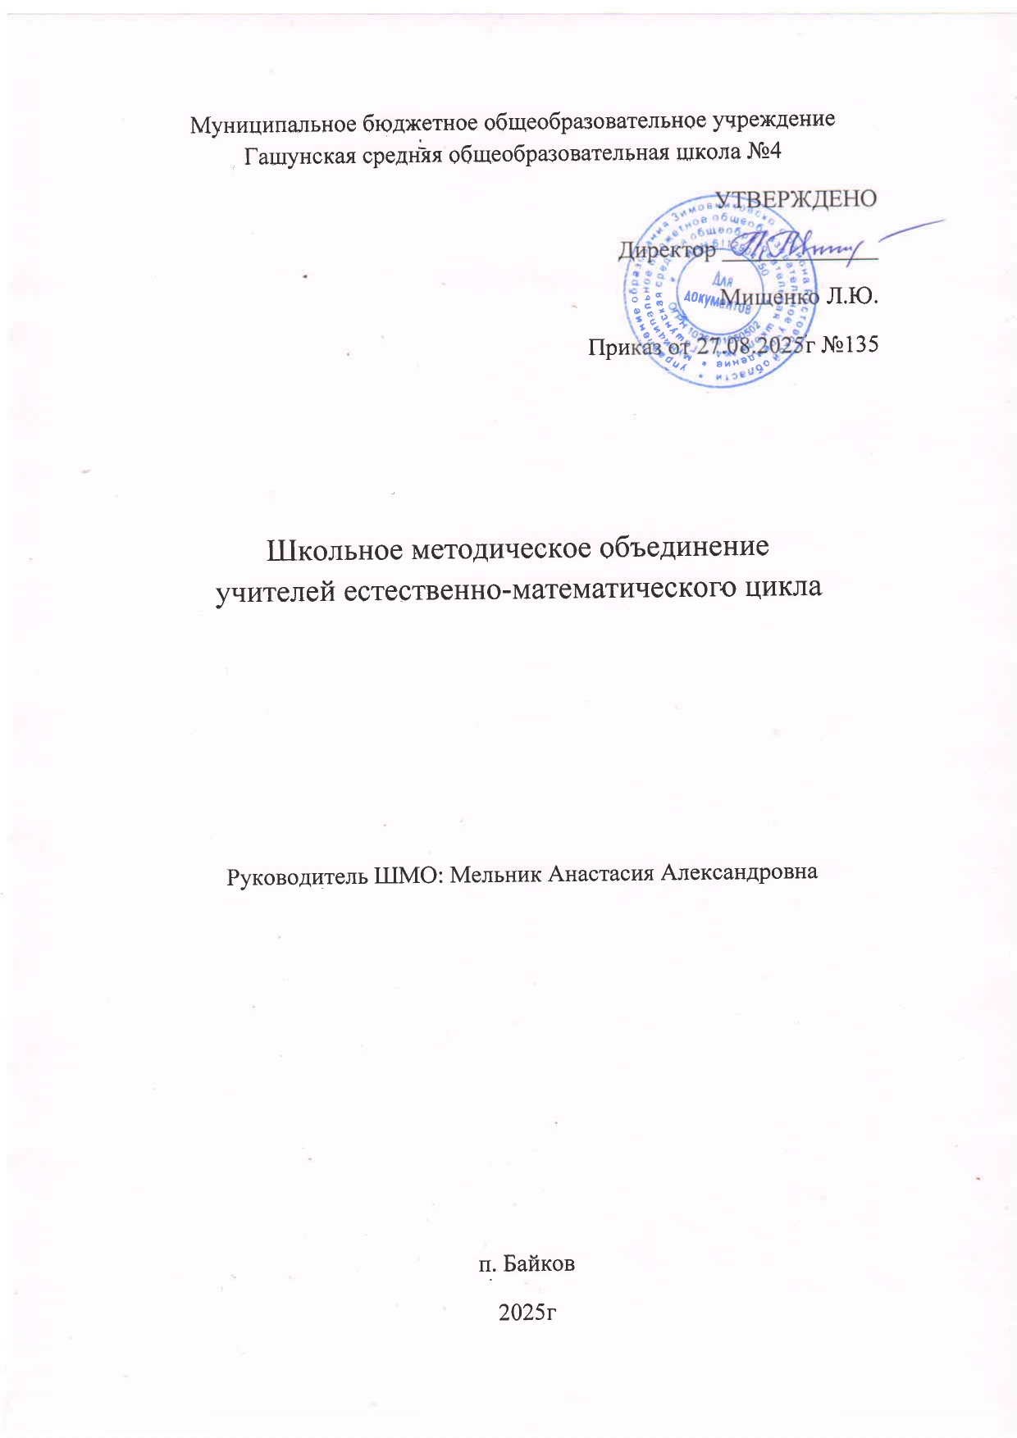
План работы ШМО учителей естественно - математического цикла на 2025-2026 учебный год
Методическая тема МО:
Повышение эффективности образовательного процесса путем применения цифровых образовательных ресурсов, развитие предметно-методологической компетентности педагогов условиях единого образовательного пространства.
Цель работы МО: повышение качества образования через непрерывное развитие учительского потенциала, применение современных подходов к организации образовательной деятельности, оптимизацию воспитательной работы и совершенствование информационно-образовательной среды учителей естественно- математического цикла.
Для решения единой методической цели следует определить следующие
задачи:
- обеспечение методического сопровождения образовательных стандартов в связи с внедрением ФООП;
- создание условия для свободного и полного самовыражения каждого педагога, для удовлетворения его потребности в саморазвитии, самообразовании и самосовершенствовании;
- совершенствование работы по применению на уроках учителей МО современных инновационных технологий, направленных на коррекцию развития самостоятельности, творчества и активности обучающихся;
- повышение качества современного урока, его эффективность на основе системно- деятельностного подхода;
- повышение мотивации учителей на овладение приемами анализа собственных результатов образовательного процесса, участие в освоении передового опыта, изучение и применение новых образовательных технологий в профессиональной деятельности членов МО;
- повышение компетентности педагога через участие в профессиональных конкурсах;
- сосредоточить основные усилия МО на совершенствование системы
повторения, отработке навыков тестирования и подготовке
обучающихся к итоговой аттестации в форме ГИА.

Заседания методического объединения

Сроки | Основные мероприятия | Рассматриваемые вопросы | Ответственный
15.08.25 | Заседание МО №1  Анализ и планирование МО | 1. Анализ работы МО учителей ЕМЦ за 2024-2025 учебный год.  2. Знакомство с поправками к федеральным программам основного и среднего общего образования (Приказ Министерства просвещения Российской Федерации от 9 октября 2024 года № 704).  3. Согласование рабочих программ по предметам естественно- научного цикла.  4. Обсуждение и утверждение плана работы МО на 2025- 2026 учебный год.  5. Утверждение тем самообразования.  6. Составление графика открытых уроков. | Мельник А.А.  Члены МО
Ноябрь | Заседание МО №2  Подготовка обучающихся 5-11 классов к участию в муниципальных олимпиадах | 1. Анализ проведения школьного этапа олимпиады по предметам естественно - математического цикла.  2. Работа учителя по подготовке обучающихся к муниципальному этапу олимпиад, в формате «Коллективный брейншторм»  3. Интеграция в учебный процесс функциональной грамотности. | Мельник А.А.  Члены МО  Скороходова Л.Я.
Январь | Заседание МО №3  Современный урок с применением ЦОР | 1. Цифровизация образования. Урок с применением онлайн- платформ.  2. Проблемное обучение как способ формирования естественно-  научной грамотности на уроках физики.  3. Итоги участия обучающихся школы на муниципальном этапе предметных олимпиад.  4. Финансовая грамотность во внеурочной деятельности. Изучение основ. | Мельник А.А.  Васюкова А.З.  Члены МО  Воробьева И.А.
Март | Заседание МО №4  Пути повышения эффективности подготовки обучающихся к государственной итоговой аттестации | 1. Анализ результатов диагностических работ 9, 11 классов, выполненных в формате ОГЭ и ЕГЭ.  2. Подготовка к ОГЭ и ЕГЭ (инструкции)  3. Межпредметные связи - инструмент межпредметной  интеграции.  4. Подготовка к ВПР. Обмен опытом в формате «Круглый стол» | Члены МО  Мельник А.А.  Гринюк Н.В.  Члены МО
Май-июнь | Заседание МО №5  Анализ результатов деятельности- портфолио учителя | 1. Выполнение учебных программ.  2. Самообразование- одна из форм повышения профессионального мастерства педагогов. Отчет членов МО по темам самообразования.  3. Анализ работы с одарёнными детьми и детьми, имеющими высокую мотивацию к обучению.  3. Обобщение положительного опыта учебной, воспитательной и методической работы учителей МО.  4. Обсуждение плана работы и задач МО на 2026-2027 учебный год. | Члены МО  Мельник А.А.

График проведения открытых уроков учителей ЕМЦ в 2025-2026 уч.году
№ | ФОИ | Тема | Предмет | Класс | Дата
1 | Скороходова Л.Я. | Развитие жизни на Земле | Биология | 11 | 26.11.25
2 | Мельник А.А. | Длина окружности и площадь круга | Математика | 6 | 22.01.26
3 | Васюкова А.З. | Измерение сил. Динамометр. | Физика | 7 | 02.12.25
4 | Гринюк Н.В. | Мир профессий. Профессии связанные с производством и обработкой пищевых продуктов. | Труд (технология) | 5 | 14.01.26
5 | Воробьева И.А. | Открытое мероприятие ко Дню инвалидов «Я такой же как и ты» | Социальный педагог | - | 03.12.25

